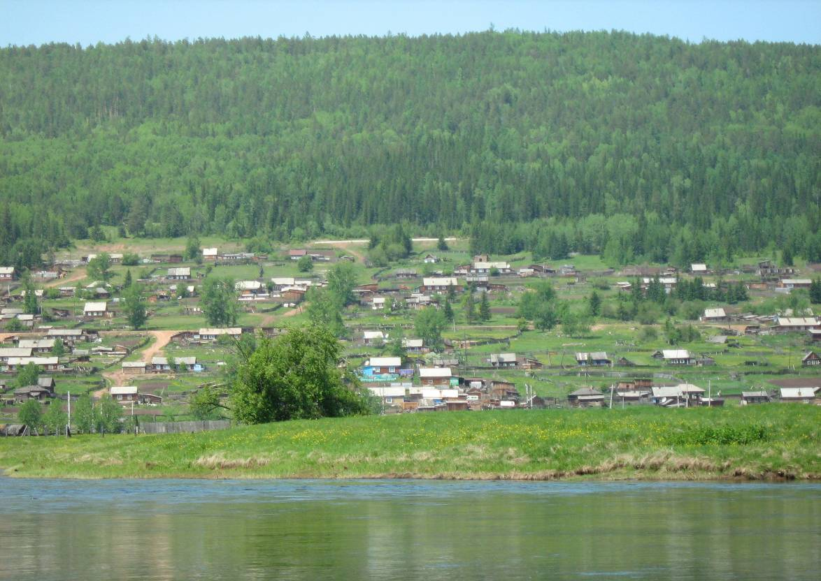

Семигорского сельского поселения
№ 12 Пятница 8 июля 2016 год

«День семьи, любви и верности».

Семью цените вы всегда,
Пусть будет радость в вашем доме.
Пускай счастливая звезда
Хранит всех близких и знакомых!

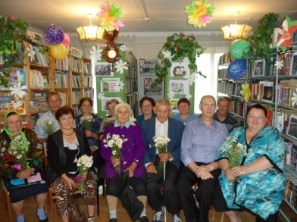
8 июля был отмечен праздник, посвященный Дню семьи, любви и верности. Этот день памяти православных святых Петра и Февронии Муромских.
В давние времена 8 июля, в день святых Петра и Февронии, все ходили в церковь. В молитвах молодые люди просили Бога о большой любви, а люди постарше о семейном согласии, кроме того, в этот день было принято помогать сиротам.
В России, 26 марта 2008 года, в Совете Федерации на заседании комитета по социальной политике было единогласно одобрена инициатива об учреждении нового праздника – «Дня семьи, любви и верности».
В этот день мы отметили семьи юбиляров проживших совместно 45 и более лет. Это замечательные семьи, такие как:
Метлушко Василий Иванович и Лидия Федоровна - прожившие вместе 61 год.
Антоновы Владимир Лавренович и Валентина Алексеевна - прожившие вместе 60 лет.
Кулаковы Василий Николаевич и Тамара Иннокентьевна - прожившие вместе 60 лет.
Малиенко Виталий Семенович и Лидия Петровна - прожившие вместе 59 лет.
Чупровы Николай Александрович и Надежда Кондратьевна - прожившие вместе 55 лет.
Капуста Игорь Фирсович и Вера Андреевна - прожившие вместе 50 лет.
Юринские Валерий Михайлович и Людмила Николаевна - прожившие вместе 50 лет.
Окуневы Иван Алексеевич и Мария Петровна - прожившие вместе 50 лет.
Чупровы Серафим Серафимович и Наталья Ивановна - прожившие вместе 50 лет.
Кузнецовы Николай Николаевич и Роза Андреевна - прожившие вместе 53 лет.
Беспрозванных Станислав Петрович и Любовь Тихоновна - прожившие вместе 48 лет.
Хусаиновы Александр Григорьевич и Елена Анатольевна - прожившие вместе 48 лет.
Перетолчины Анатолий Иннокентьевич и Галина Константиновна - прожившие вместе 47 лет.
Яценюк Николай Александрович и Надежда Александровна - прожившие вместе 47 лет.
Шелеп Федор Иванович и Тамара Григорьевна - прожившие вместе 45 лет.

В конце праздника была показана презентация посвященная Святым Петру и Февронии Муромским, в честь которых отмечали день «Семьи, любви и верности!»

2 Вестник Пятница 8 июля № 12
РОССИЙСКАЯ ФЕДЕРАЦИЯ
Иркутская область
Нижнеилимский район
ДУМА СЕМИГОРСКОГО МУНИЦИПАЛЬНОГО ОБРАЗОВАНИЯ
РЕШЕНИЕ
от 30 июня 2016 года № 128
«О внесении изменений в Положение о муниципальном дорожном фонде в Семигорском сельском поселении, утвержденном Решением Думы от 19.09.2013 г. № 30»

В соответствии с Федеральным Законом от 06.10.2003 г. № 131 – ФЗ «Об общих принципах организации местного самоуправления в Российской Федерации», Федеральным законом от 10.12.1995 г. № 196-ФЗ «О безопасности дорожного движения» (с изменениями и дополнениями), Федеральным законом от 08.11.2007 г. № 257-ФЗ «Об автомобильных дорогах и дорожной деятельности в Российской Федерации и о внесении изменений в отдельные законодательные акты Российской Федерации», Градостроительным кодексом Российской Федерации, учитывая изменения Бюджетного кодекса Российской Федерации, в целях приведения муниципального нормативно-правового акта в соответствие с действующим законодательством, руководствуясь Уставом Семигорского муниципального образования, Дума Семигорского сельского поселения
РЕШИЛА:
1. В Положение о муниципальном дорожном фонде в Семигорском сельском поселении, утвержденное решением Думы Семигорского сельского поселения от 19.09.2013 г. № 30 дополнить в пункт 3 следующими статьями: 7,8,9,10,11,12,13,14,15,16,17
7) Обустройство автомобильных дорог объектами уличного освещения в целях повышения безопасности дорожного движения, пешеходных дорожек, тротуаров и т.д.
8) Ремонт и содержание объектов уличного освещения, затраты за потребляемую электроэнергию.
9) Строительство и ремонт пешеходных дорожек и тротуаров.
10) Разработка проектов организации дорожного движения (дислокация дорожных знаков).
11) Приобретение, установка и содержание дорожных знаков.
12) Строительство и ремонт остановочных пунктов.
13) Инвентаризация, паспортизация, проведение кадастровых работ, регистрации прав в отношении земельных участков, занимаемых автомобильными дорогами общего пользования местного значения.
14) Остатки средств дорожного фонда не израсходованные в отчетном году переносятся на следующий финансовый год.
15) Ответственным исполнителем по расходованию дорожного фонда является администрация Семигорского сельского поселения.
16) Администрация Семигорского сельского поселения осуществляет распределение бюджетных ассигнований в соответствии с муниципальными программами, направленными на развитие и сохранение автомобильных дорог общего пользования местного значения.
17) Администрация Семигорского сельского поселения обеспечивает целевое, эффективное и правомерное использование средств дорожного фонда.
2.Опубликовать настоящее Решение в газете «Вестник» Семигорского сельского поселения и разместить на официальном сайте администрации Семигорского сельского поселения в информационно - телекоммуникационной сети «Интернет».

Глава Семигорского сельского поселения К.С.Лопатин

РОССИЙСКАЯ ФЕДЕРАЦИЯ

Иркутская область
Нижнеилимский район

ДУМА СЕМИГОРСКОГО МУНИЦИПАЛЬНОГО ОБРАЗОВАНИЯ

Р Е Ш Е Н И Е № 129
От « 30 » июня 2016 г.
«О внесении изменений в Решение Думы Семигорского сельского поселения Нижнеилимского района «О бюджете Семигорского муниципального образования на 2016 год» от 28.12.2015 г. № 109»

В соответствии со статьей 153 БК РФ, Положением о бюджетном процессе в Семигорском муниципальном образовании, Уставом Семигорского муниципального образования, Дума Семигорского сельского поселения Нижнеилимского района
РЕШИЛА:
1. Внести в Решение Думы Семигорского сельского поселения Нижнеилимского района от 28.12.2015г. № 109 «О бюджете Семигорского муниципального образования на 2016 год» следующие изменения:
- Пункт 1 изложить в следующей редакции:
Утвердить основные характеристики бюджета Семигорского муниципального образования на 2016 год:
- общий объем доходов бюджета Семигорского муниципального образования в сумме 6 364,2 тыс. рублей, в том числе безвозмездные поступления в сумме 5 145,7 тыс. рублей, из них объем межбюджетных трансфертов, получаемых из других бюджетов бюджетной системы Российской Федерации, в сумме 5 145,7 тыс. рублей;
- общий объем расходов бюджета Семигорского муниципального образования в сумме 6 870,9 тыс. рублей;
- размер дефицита бюджета Семигорского муниципального образования в сумме 506,7 тыс. рублей.
Установить, что превышение дефицита бюджета Семигорского муниципального образования над ограничениями установленными статьей 92.1 Бюджетного Кодекса Российской Федерации, осуществлено в пределах суммы снижения остатков средств на счете по учету средств бюджета Семигорского муниципального образования в объеме 416,5 тыс. руб.
Дефицит бюджета Семигорского муниципального образования без учета суммы снижения остатков средств на счете по учету средств бюджета составляет 90,2 тыс. руб. или 7,4% общего годового объема доходов бюджета поселения без учета общего годового объема безвозмездных поступлений.
2. Администрации Семигорского муниципального образования опубликовать настоящее решение Думы Семигорского сельского поселения Нижнеилимского района в СМИ.

Глава Семигорского муниципального образования К.С. Лопатин

№ 12 Пятница 8 июля Вестник 3
Российская Федерация
Иркутская область
Нижнеилимский район
СЕМИГОРСКОЕ СЕЛЬСКОЕ ПОСЕЛЕНИЕ
АДМИНИСТРАЦИЯ
ПОСТАНОВЛЕНИЕ
От 07 июля 2016 года № 94
пос. Семигорск
«Об установлении тарифа на услуги по доставке воды автотранспортом для потребителей в п. Семигорск»

В соответствии с Федеральным законом от 06.10.2003 года № 131 – ФЗ «Об общих принципах организации местного самоуправления в Российской Федерации», приказам службы по тарифам Иркутской области от 14 ноября 2012 года 3 126-СПР «Об установлении предельных индексов максимально возможного изменения установленных тарифов на товары и услуги организаций коммунального комплекса с учетом надбавок к тарифом на товары и услуги организаций коммунального комплекса в среднем по муниципальным образованиям Иркутской области на 2013 год»
ПОСТАНОВЛЯЕТ:

1. Установить и ввести в действие с 11 июля 2016 года на срок не менее одного года тариф на услугу по доставке воды автотранспортом, для потребителей пос. Семигорск в размере 200 руб. за 1 куб.м с учетом стоимости воды для всех групп потребителей (НДС не облагается).
2. Опубликовать данное постановление в периодическом печатном издании СМИ «Вестник» и разместить на официальном сайте администрации Семигорского сельского поселения.
3. Контроль за исполнением настоящего постановления оставляю за собой.

Глава Семигорского сельского поселения К.С. Лопатин

СВЕДЕНИЯ
муниципальных служащих администрации Семигорского сельского поселения
за II квартал 2016 года

№ |  | Численность чел. | Денежное содержание (тыс. руб.)
1 | Муниципальные служащие | 6 | 513573,07

Руководствуясь ст.39,8 Земельного Кодекса РФ администрация Семигорского сельского поселения информирует о приеме заявления на предоставление в аренду земельного участка под приусадебный земельный участок, расположенный по адресу:
- Иркутская область, р-н Нижнеилимский, п. Семигорск, ул. Молодежная, в районе жилого дома № 9 общей площадью 1990 кв.м. с кадастровым номером 38:12:150101:887.

4 Вестник Пятница 8 июля № 12

Постановлением Правительства Иркутской области от 18 апреля 2014 года № 210-пп на территории Иркутской области в связи со сложной лесопожарной обстановкой с 18 апреля 2014 года установлен особый противопожарный режим.
ЗАПРЕЩАЕТСЯ:
- разводить костры, использовать мангалы, другие приспособления для приготовления пищи;
- курить, бросать горящие спички, окурки, вытряхивать из курительных трубок горящую золу;
- стрелять из ружья, использовать пиротехнические изделия;
- оставлять в лесу промасленный или пропитанный бензином, керосином и иными горючими веществами обтирочный материал;
- заправлять топливом баки работающих двигателей внутреннего сгорания, выводить для работы технику с неисправной системой питания двигателя, а также курить или пользоваться открытым огнём вблизи машин, заправляемых топливом;
- оставлять на освещённой солнцем лесной поляне бутылки, осколки стекла, другой мусор;
- выжигать траву, а также стерню на полях.
Лица, виновные в нарушении правил пожарной безопасности, в зависимости от характера нарушения и их последствий несут дисциплинарную, административную или уголовную ответственность.
ЧТО ДЕЛАТЬ, ЕСЛИ ВЫ ОКАЗАЛИСЬ В ЗОНЕ ОЧАГА ПОЖАРА В ЛЕСУ ИЛИ НА ТОРФЯНИКЕ:
Если пожар низовой и локальный, можно попытаться потушить пламя самостоятельно: его можно попытаться сбить, захлёстывая ветками лиственных пород, заливая водой, забрасывая влажным грунтом, затаптывая ногами.
При тушении пожара действуйте осмотрительно, не уходите далеко от дорог и просек, не теряйте из виду других участников, поддерживайте с ними зрительную и звуковую связь.
Торфяные пожары тушат перекапыванием горящего торфа с поливкой водой.
При тушении торфяного пожара учитывайте, что в зоне горения могут образовываться глубокие воронки, поэтому передвигаться следует осторожно, предварительно проверив глубину выгоревшего слоя.
ЕСЛИ У ВАС НЕТ ВОЗМОЖНОСТИ СВОИМИ СИЛАМИ СПРАВИТЬСЯ С ЛОКАЛИЗАЦИЕЙ И ТУШЕНИЕМ ПОЖАРА:
- немедленно предупредите всех находящихся поблизости о необходимости выхода из опасной зоны;
- организуйте выход людей на дорогу или просеку, широкую поляну, к берегу реки или водоёма, в поле;
- выходите из опасной зоны быстро, перпендикулярно направлению движения огня;
- если невозможно уйти от пожара, войдите в водоём или накройтесь мокрой одеждой;
- оказавшись на открытом пространстве или поляне, дышите, пригнувшись к земле, – там воздух менее задымлён;
- рот и нос при этом прикройте ватно-марлевой повязкой или тканью;
- после выхода из зоны пожара сообщите о его месте, размерах и характере в противопожарную службу, администрацию населённого пункта, лесничество.

СПОСОБЫ ВЫЗОВА ПОЖАРНОЙ ОХРАНЫ!!!
1. С мобильного телефона БВК - «01*», Билайн – «010», МТС – «001»
2. С мобильного телефона ЛЮБОГО оператора – «112» (даже если у вас отрицательный баланс, либо заблокирован телефон)
3. С городского телефона « 64-471», «01», «3-02-01»

Наш адрес: Телефон: Учредители: Газета Вестник

665682 Администрация Распространяется бесплатно
пос. Семигорск 64 – 4 -71 Дума сельского Газета выходит
ул. Октябрьская, 1 поселения 2 раз в месяц кол-во 35 шт.
Гл. редактор К.С. Лопатин
Отв. за выпуск Л.В. Окунева

